АДМИНИСТРАЦИЯ
КРАСНОКАМСКОГО МУНИЦИПАЛЬНОГО РАЙОНА
ПЕРМСКОГО КРАЯ

ПОСТАНОВЛЕНИЕ

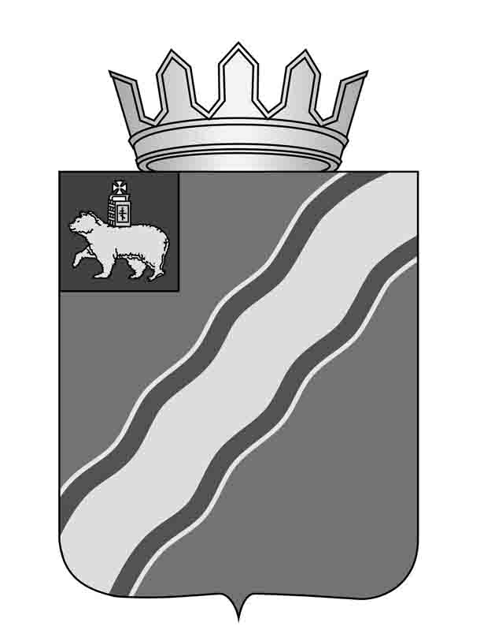19.04.2013 № 675.
Об утверждении Правил проверки достоверности и полноты сведений о доходах, об имуществе и обязательствах имущественного характера, представляемых гражданами, претендующими на замещение должностей руководителей муниципальных учрежденийКраснокамского муниципального района, и лицами, замещающими эти должности
В соответствии с частью 7.1 статьи 8 Федерального закона от 25 декабря 2008 г. № 273-ФЗ «О противодействии коррупции», постановлением Правительства Российской Федерации от 13 марта 2013 г. № 207 «Об утверждении Правил проверки достоверности и полноты сведений о доходах, об имуществе и обязательствах имущественного характера, представляемых гражданами, претендующими на замещение должностей руководителей федеральных государственных учреждений, и лицами, замещающими эти должности» администрация Краснокамского муниципального района
ПОСТАНОВЛЯЕТ:
1.Утвердить прилагаемые Правила проверки достоверности и полноты сведений о доходах, об имуществе и обязательствах имущественного характера, представляемых гражданами, претендующими на замещение должностей руководителей муниципальных учреждений Краснокамского муниципального района, и лицами, замещающими эти должности».
2. Отделу по общим вопросам, муниципальной службе и кадрам администрации Краснокамского муниципального района (О.С.Жернакова) ознакомить руководителей муниципальных учреждений, для которых учредителем является администрация Краснокамского муниципального района, с настоящим постановлением под роспись.
3. Начальнику управления системой образования администрации Краснокамского муниципального района Денисенко П.А., начальнику управления по спорту, культуре и работе с молодежью администрации Краснокамского муниципального района А.Ф.Гайфиеву ознакомить руководителей муниципальных учреждений, для которых учредителем являются управления, с настоящим постановлением под роспись.
4. Постановление подлежит опубликованию в специальном выпуске «Официальные материалы органов местного самоуправления Краснокамского муниципального района» газеты "Краснокамская звезда" и размещению на официальном сайте администрации Краснокамского муниципального района в сети Интернет www.krasnokamsk.permkrai.ru.
5. Контроль за исполнением настоящего постановления возложить на руководителей органов администрации Краснокамского муниципального района, осуществляющих функции и полномочия учредителей муниципальных учреждений Краснокамского муниципального района.

Глава Краснокамского
муниципального района -
глава администрации Краснокамского
муниципального района Ю.Ю.Крестьянников

Благиных А.В.
7-41-92

УТВЕРЖДЕНЫ
постановлением администрации
Краснокамского муниципального района
от 19.04.2013 № 675

ПРАВИЛА
проверки достоверности и полноты сведений о доходах, об имуществе и обязательствах имущественного характера, представляемых гражданами, претендующими на замещение должностей руководителей муниципальных учрежденийКраснокамского муниципального района, и лицами, замещающими эти должности

1. НастоящимиПравилами устанавливается порядок осуществления проверки достоверности и полноты представляемых гражданами, претендующими на замещение должностей руководителей муниципальных учрежденийКраснокамского муниципального района, и лицами, замещающими эти должности, сведений о своих доходах, об имуществе и обязательствах имущественного характера, а также о доходах, об имуществе и обязательствах имущественного характера своих супруга (супруги) и несовершеннолетних детей (далее – проверка).
2. Проверка осуществляется по решению учредителя муниципального учреждения или лица, которому такие полномочия предоставлены учредителем.
3. Проверку осуществляют структурные подразделения учредителей по вопросам муниципальной службы и кадров, при их отсутствии – работники, на которых учредителями возложены функции кадровой работы (далее – кадровые службы).
4. Основанием для осуществления проверки является информация, представленная в письменном виде в установленном порядке:
а) правоохранительными органами, иными государственными органами, органами местного самоуправления и их должностными лицами;
б) кадровыми службами;
в) постоянно действующими руководящими органами политических партий и зарегистрированных в соответствии с законодательством Российской Федерации и иными общероссийскими общественными объединениями, не являющимися политическими партиями;
г)Общественной палатой Российской Федерации либо Общественной палатой Пермского края;
д) общероссийскими средствами массовой информации.
5. Информация анонимного характера не может служить основанием для проверки.
6. Проверка осуществляется в срок, не превышающий 60 дней со дня принятия решения о ее проведении. Срок проверки может быть продлен до 90 дней учредителем муниципального учреждения или лицом, которому такие полномочия предоставлены учредителем.
7. При осуществлении проверки кадровая служба вправе:
а) проводить беседу с гражданином, претендующим на замещение должности руководителя муниципального учреждения, а также лицом, замещающим должность руководителя муниципального учреждения;
б) изучать представленные гражданином, претендующим на замещение должности руководителя муниципального учреждения, а также лицом, замещающим должность руководителя муниципального учреждения, сведения о доходах, об имуществе и обязательствах имущественного характера и дополнительные материалы;
в) получать от гражданина, претендующего на замещение должности руководителя муниципального учреждения, а также лица, замещающего должность руководителя муниципального учреждения, пояснения по представленным им сведениям о доходах, об имуществе и обязательствах имущественного характера и материалам.
8. Учредитель муниципального учреждения или лицо, которому такие полномочия предоставлены учредителем, обеспечивает:
а) уведомление в письменной форме лица, замещающего должность руководителя муниципального учреждения, о начале в отношении его проверки – в течение 2 рабочих дней со дня принятия решения о начале проверки;
б) информирование лица, замещающего должность руководителя муниципального учреждения, в случае его обращения о том, какие представляемые им сведения, указанные в пункте 1 настоящихПравил, подлежат проверке, - в течение 7 рабочих дней со дня обращения, а при наличии уважительной причины – в срок, согласованный с указанным лицом.
9. В течение 10 рабочих дней со дня окончания проверки учредитель муниципального учреждения или лицо, которому такие полномочия предоставлены учредителем, обязаны ознакомить лицо, замещающее должность руководителя муниципального учреждения, с результатами проверки.
10. Лицо, замещающее должность руководителя муниципального учреждения, вправе:
а) давать пояснения в письменной форме в ходе проверки, а также по результатам проверки;
б) представлять дополнительные материалы и давать по ним пояснения в письменной форме.
11. По результатам проверки учредитель муниципального учреждения или лицо, которому такие полномочия предоставлены учредителем, принимает одно из следующих решений:
а) назначение гражданина, претендующего на замещение должности руководителя муниципального учреждения, на должность руководителя муниципального учреждения;
б) отказ гражданину, претендующему на замещение должности руководителя муниципального учреждения, в назначении на должность руководителя муниципального учреждения;
в) применение к лицу, замещающему должность руководителя муниципального учреждения, мер дисциплинарной ответственности.
12. При установлении в ходе проверки обстоятельств, свидетельствующих о наличии признаков преступления или административного правонарушения, материалы об этом представляются в соответствующие государственные органы.
13. Подлинники справок о доходах, об имуществе и обязательствах имущественного характера, а также материалы проверки, поступившие к учредителю муниципального учреждения или лицу, которому такие полномочия предоставлены учредителем, хранятся ими в соответствии с законодательством Российской Федерации об архивном деле.

